臺北市政府新聞稿
發佈機關：臺北市政府客家事務委員會
發佈日期：108年10月21日（一）
主辦單位：第二組
新聞聯絡人：臺北市客委會 徐家敏 02-27026141#302
業務聯絡人：臺北市客委會 連卜慧 02-27026141#221

響靚臺北 決賽獻藝就在
2019臺北客家義民嘉年華
臺北市政府客家事務委員會「108年度客語教育中心客語傳承及文化推廣成果發表觀摩」決賽將於108年10月27日下午17時在國立中正紀念堂舉辦。今年初賽四場成果發表會已於8月17日在臺北市中山區花博舞蝶館揭開序幕。歷經激烈競賽後，入圍的22個團隊將於「2019臺北客家義民嘉年華活動」中熱情展演，運用兼具傳統與創新的優美音調詮釋客家山歌及客家流行音樂，為義民嘉年華活動注入更多精彩的客家風采，歡迎喜好客家音樂的朋友與我們一起共襄盛舉。

繼初賽四場成果發表會各班隊使出渾身解數賣力演出後，每場節目演出都博得現場觀眾的加油與掌聲，入圍決賽的22組團隊，將參與10月27日下午17時舉辦的決賽節目表演，同時為義民爺獻藝。

「108年度客語教育中心客語傳承及文化推廣成果發表觀摩」演出呈現了客語教育中心一年來學習的成果，散發客家藝文的新魅力，同時也是欣賞客家音韻、舞蹈之美的最佳時機，希望能借此散播文化的種子，讓市民朋友在日常生活就能走進、沉浸在優美的客家文化中。活動舉辦於周末假日，讓民眾在假日運動與悠閒生活同時可以聆聽優美的客家曲調結合舞蹈及樂器演奏，欣賞臺北市客家社團用心規劃的精彩演出。

臺北市客委會主任委員徐世勳更期待今年入圍22組優質隊伍，在獻藝舞臺注入更多創新與精彩的元素，在今年獻藝演出中展現不一樣的客家風采!讓我們相約在10月27日下午17時舉辦的「108年度客語教育中心客語傳承及文化推廣成果發表觀摩」決賽中，讓 22組優質的客家隊伍展開精彩絕倫的獻藝演出。

108年客語教育中心成果發表決賽觀摩活動流程
日期 | 時間 | 內容 | 地點
10月27日(日) | 17:00~17:20 | 活動正式開始  主持人開場  介紹長官貴賓及主委致詞 | 國立中正紀念堂  主舞臺  (100台北市中正區中山南路21號)
 | 17:20~20:40 | 決賽演出

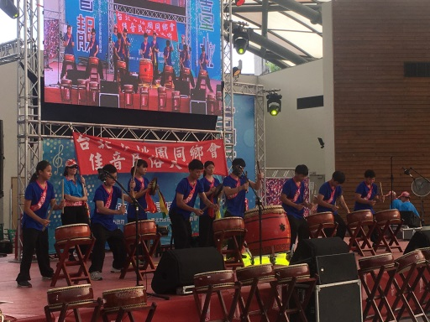  器展展演 | 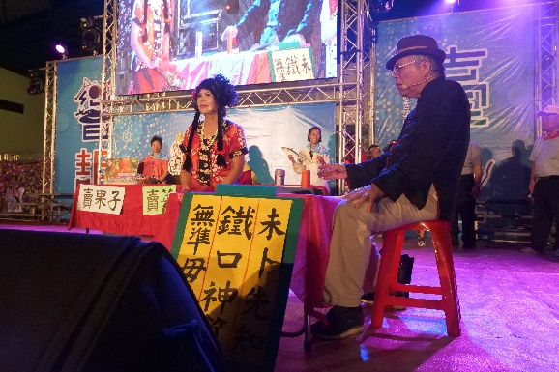  戲劇展演
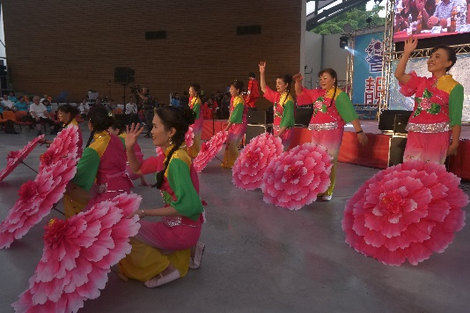  舞蹈展演 | 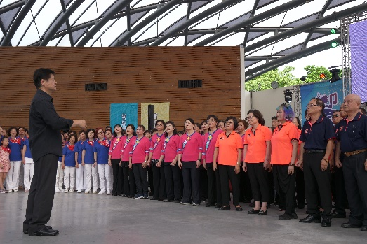  歌謠展演
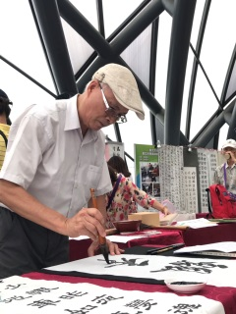  文化展演樂 | 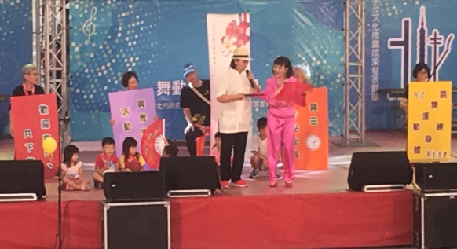  戲曲展演

